大阪の統計データ集 データの探し方

分野 | 人口 | 項目 | 人口動態（出生・死亡・死産・婚姻・離婚件数等）
データ元 | 厚生労働省
URL | https://www.mhlw.go.jp/toukei/list/81-1a.html
最終更新日 | 令和7年5月30日

1 | 月次データの探し方  ※ここでは令和6年1月のデータを探します
 | 結果の概要内の「月報（概数）」（下図のA）をクリック。
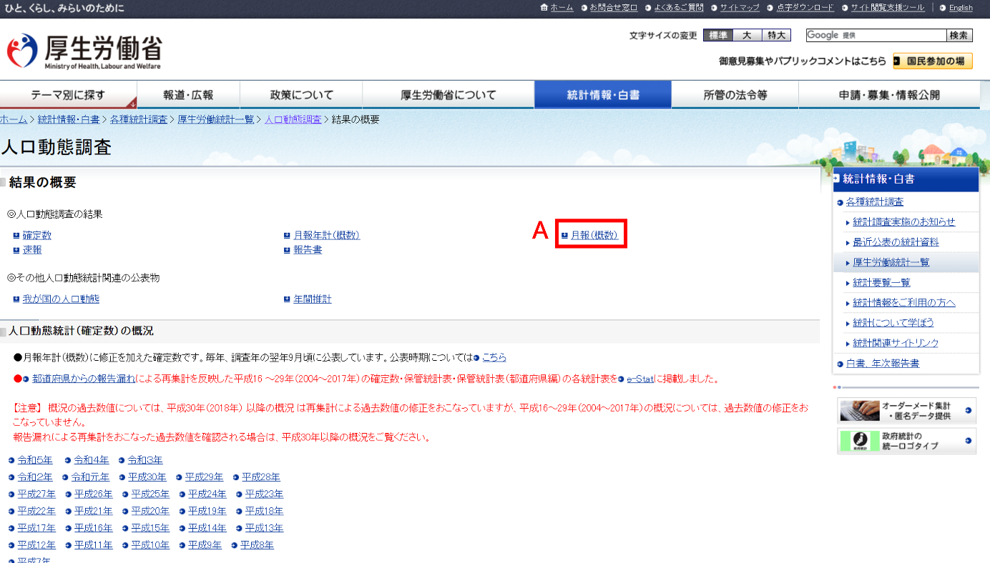
出典：「人口動態調査」（厚生労働省）https://www.mhlw.go.jp/toukei/list/81-1a.htmlを加工して作成
② | 人口動態統計月報（概数）の「令和6年1月」（下図のB）をクリック。
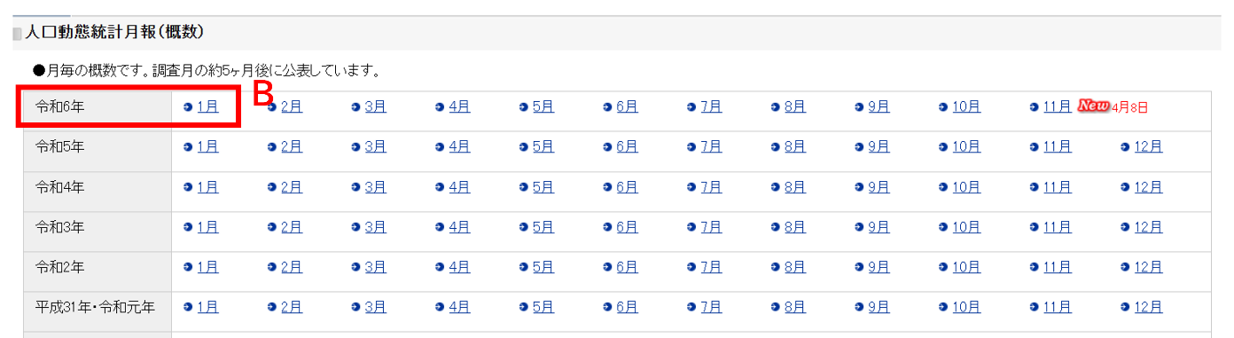
出典：「人口動態調査」（厚生労働省）https://www.mhlw.go.jp/toukei/list/81-1a.htmlを加工して作成
③ | 「印刷用資料のダウンロード」にある「人口動態統計月報（概数）」（下図のC）をクリック。
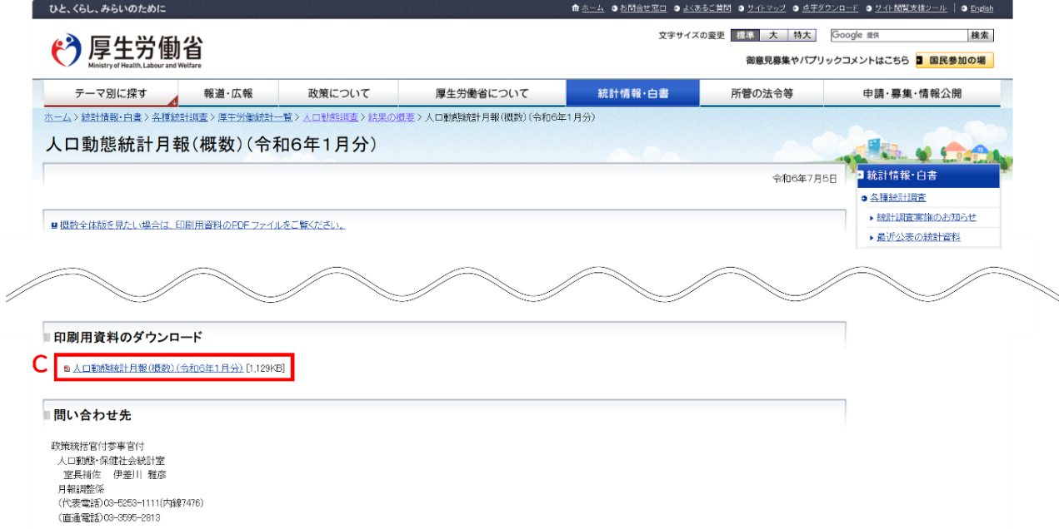
出典：「人口動態調査」（厚生労働省）https://www.mhlw.go.jp/toukei/saikin/hw/jinkou/geppo/m2024/01.htmlを加工して作成
④ | 表「人口動態総覧（件数），都道府県（特別区－指定都市再掲）別」の1ページ目の大阪の欄に「出生数」（下図のD）、「死亡数」（下図のE）、「乳児死亡数」（下図のF）の総数があります。
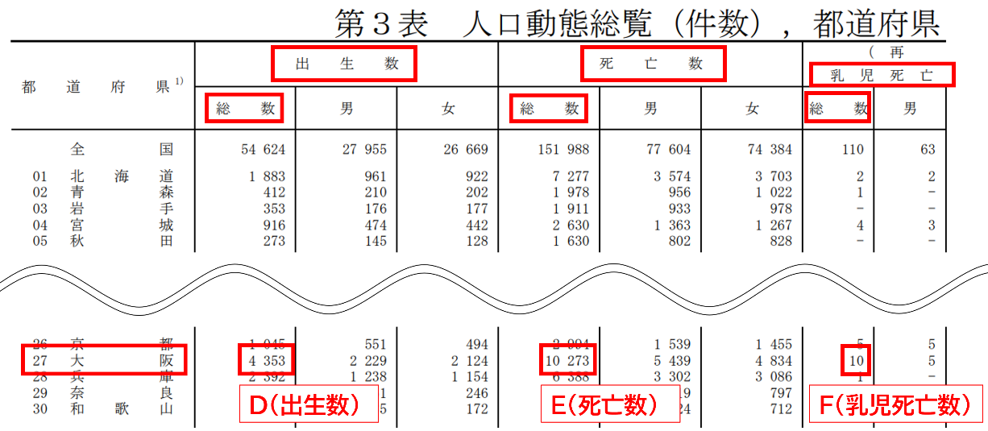
出典：「人口動態統計月報（概数）」（厚生労働省）https://www.mhlw.go.jp/toukei/saikin/hw/jinkou/geppo/m2024/dl/all0601.pdfを加工して作成
⑤ | 表「人口動態総覧（件数），都道府県（特別区－指定都市再掲）別」の2ページ目の大阪府（27）の欄に「自然増減数」（下図のG）、「死産数」（下図のH）、「婚姻件数」（下図のI）、「離婚件数」（下図のJ）の総数があります。
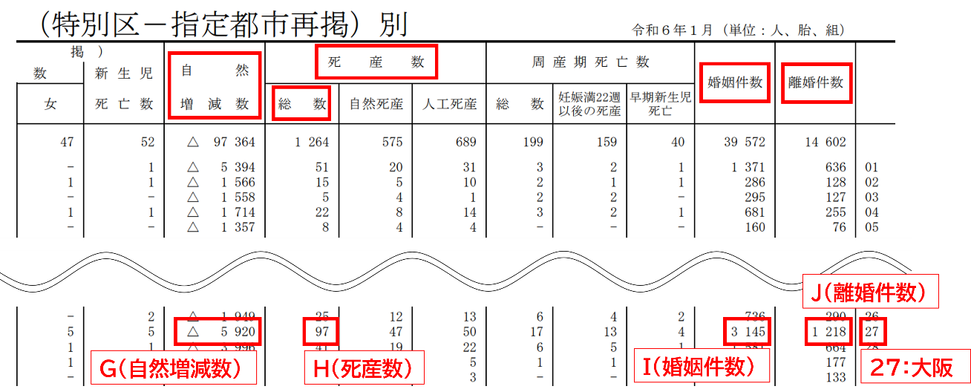
出典：「人口動態統計月報（概数）」（厚生労働省）https://www.mhlw.go.jp/toukei/saikin/hw/jinkou/geppo/m2024/dl/all0601.pdfを加工して作成
2 | 年次データの探し方  ※ここでは令和5年のデータを探します
① | 結果の概要内の「確定数」（下図のA）をクリック。
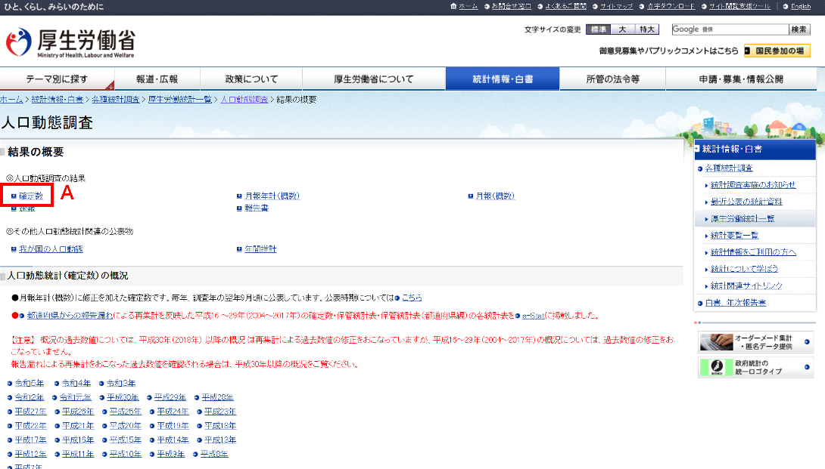
出典：「人口動態調査」（厚生労働省）https://www.mhlw.go.jp/toukei/list/81-1a.htmlを加工して作成
 | 人口動態統計（確定数）の概況の「令和5年」（下図のB）をクリック。
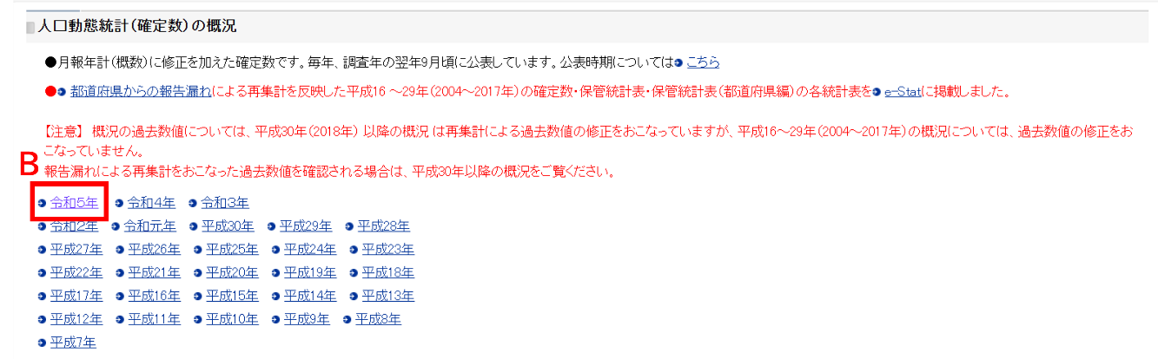
出典：「人口動態調査」（厚生労働省）https://www.mhlw.go.jp/toukei/list/81-1a.htmlを加工して作成
③ | 統計表内の「人口動態総覧，都道府県（特別区－指定都市再掲）別」（下図のC）をクリック。
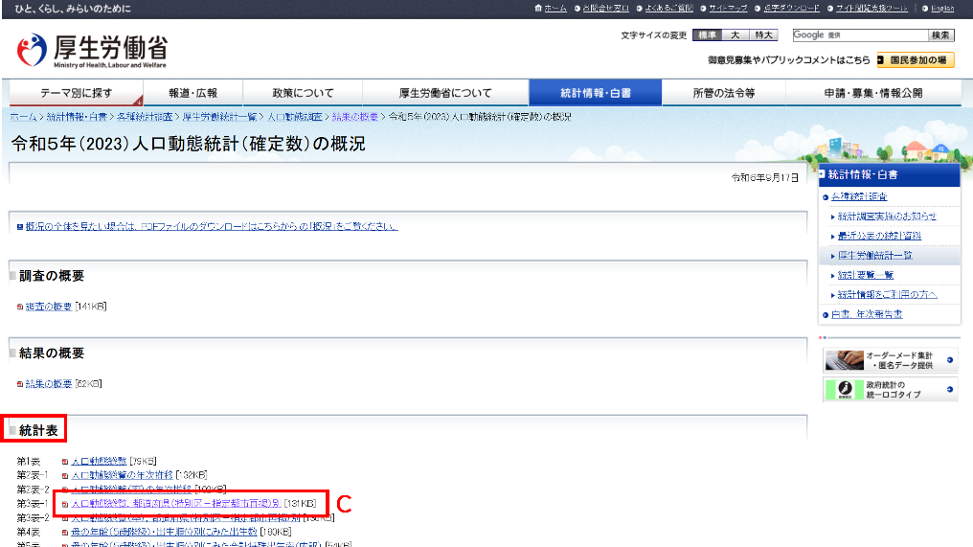
出典：「人口動態調査」（厚生労働省）https://www.mhlw.go.jp/toukei/saikin/hw/jinkou/kakutei23/index.htmlを加工して作成
④ | 表「人口動態総覧，都道府県（特別区－指定都市再掲）別」の1ページ目の大阪の欄に「出生数」（下図のD）、「死亡数」（下図のE）、「乳児死亡数」（下図のF）の総数があります。
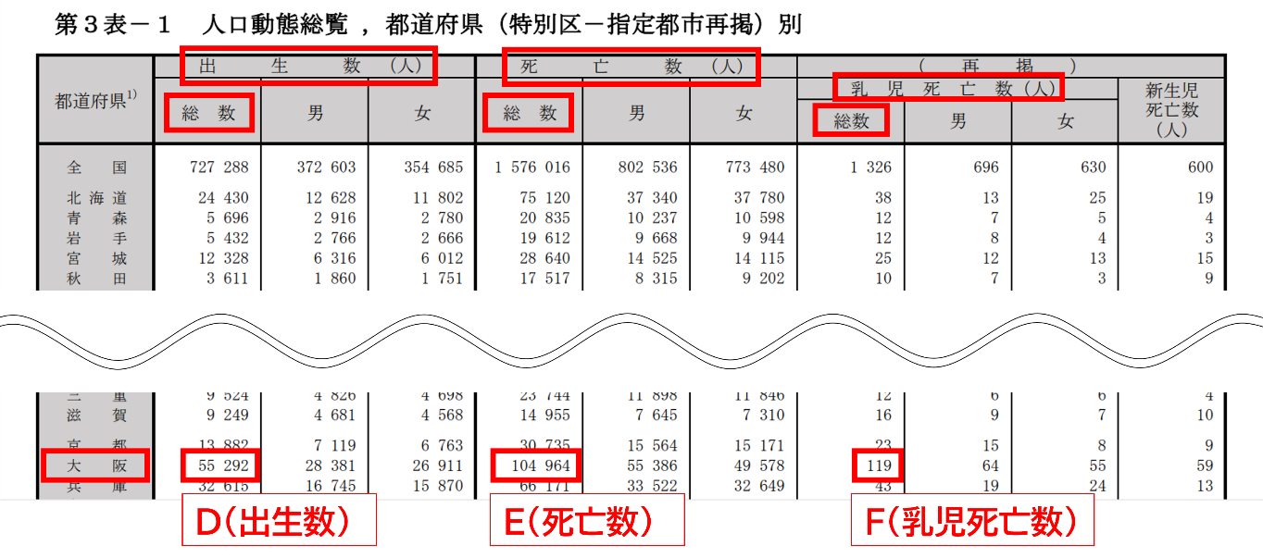
出典：「人口動態総覧，都道府県（特別区－指定都市再掲）別」（厚生労働省）https://www.mhlw.go.jp/toukei/saikin/hw/jinkou/kakutei23/dl/06_h3-1.pdfを加工して作成
⑤ | 表「人口動態総覧，都道府県（特別区－指定都市再掲）別」の2ページ目の大阪府の欄に「自然増減数」（下図のG）、「死産数」（下図のH）、「婚姻件数」（下図のI）、「離婚件数」（下図のJ）の総数があります。
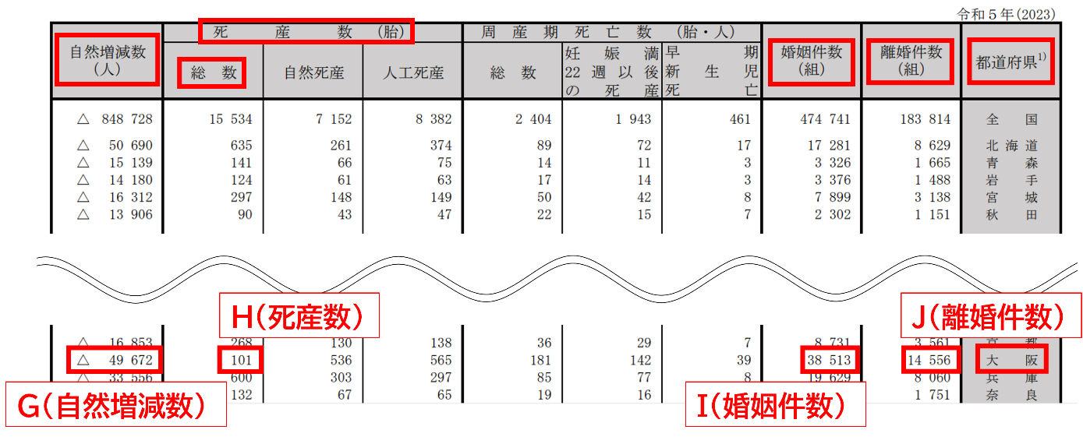
出典：「人口動態総覧，都道府県（特別区－指定都市再掲）別」（厚生労働省）https://www.mhlw.go.jp/toukei/saikin/hw/jinkou/kakutei23/dl/06_h3-1.pdfを加工して作成

